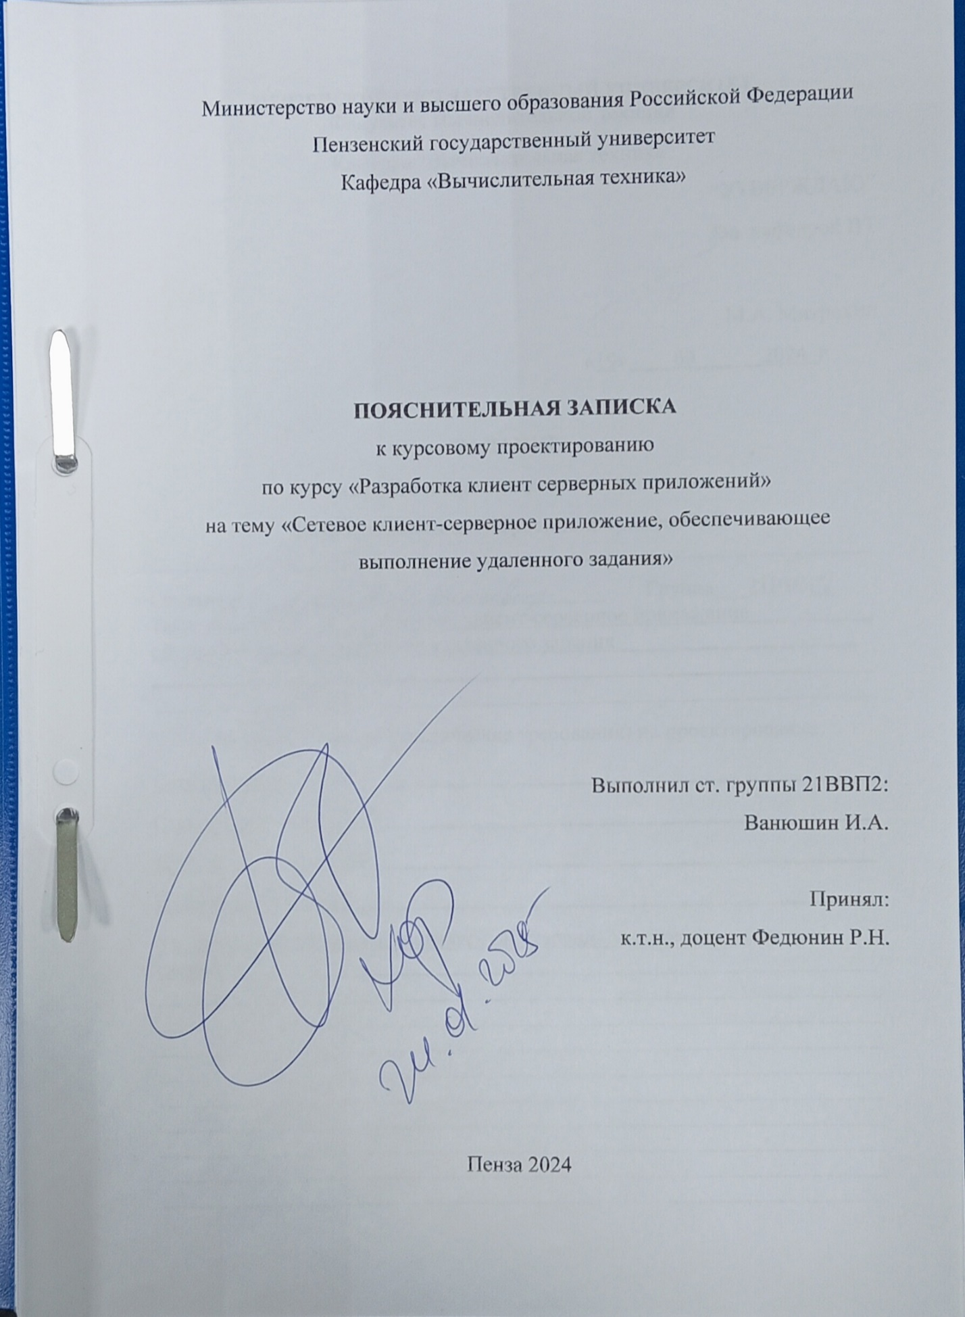
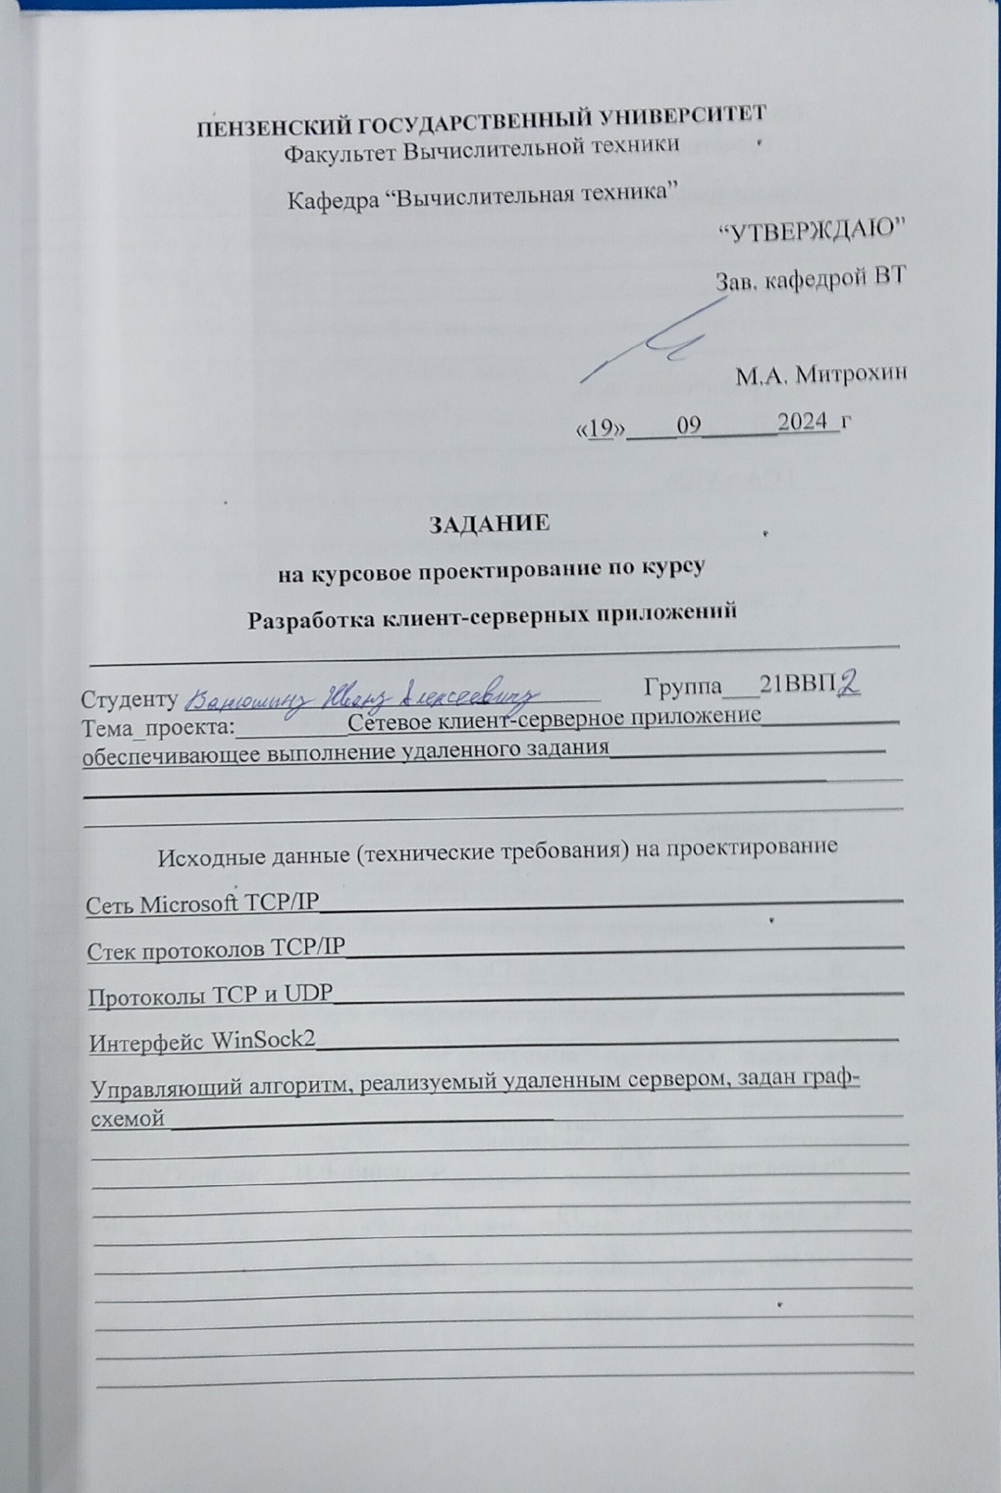
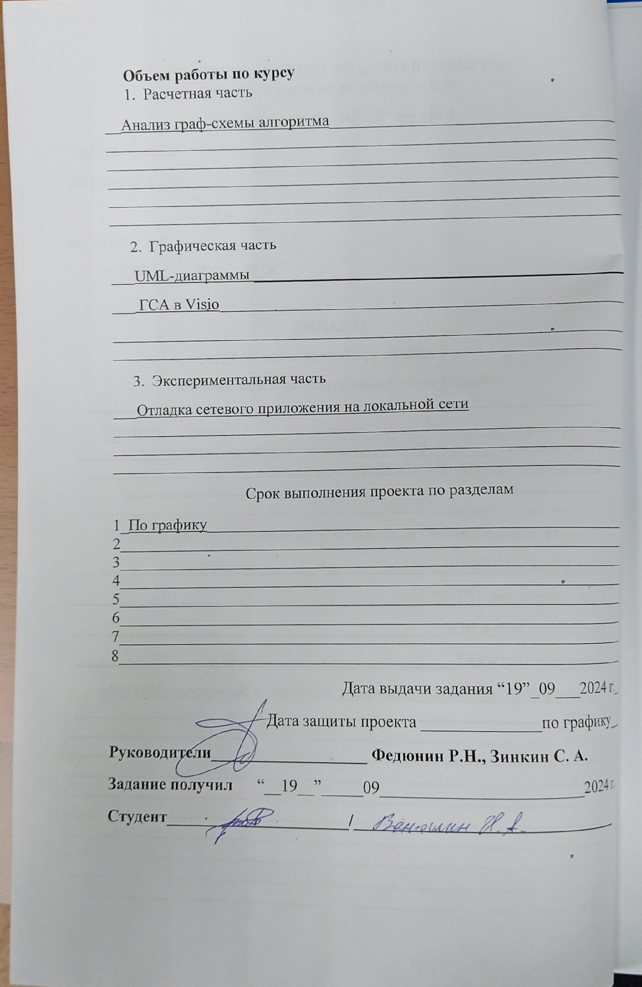
Оглавление
Введение 4
Постановка задачи 6
Выбор решения 7
1. Разработка серверной части 8
1.1. Методы работы с базой данных 8
1.2. Методы шифрования 10
1.3. Методы работы с сетью 11
1.4. Итоговая структура программы 12
2. Разработка пользовательской части 13
2.1. Методы шифрования 13
2.2. Методы работы с сетью 14
2.3. Проектирование базы данных 16
Итоговая структура программы: 17
3. Описание работы программы 18
Заключение 19
Литература 20
Приложение A. Листинг программы 21
Приложение A.1. Файл «ClientSrv.cpp» для Сервера 21
Приложение A.2. Файл « WebClient.cs » для Клиента 30
Приложение Б. UML-диаграммы 34
Приложение Б.1. UML-диаграмма протокола взаимодействия клиента и сервера 34
Приложение Б.2. UML-диаграмма вариантов использования программы клиента 35
Приложение Б.3. UML-диаграмма взаимодействия с сервером 36
Приложение Б.4. UML-диаграмма состояний клиента 37
Приложение Б.5. UML-диаграмма состояний сервера 38

Введение

«Клиент – сервер» (англ. client–server) – вычислительная или сетевая архитектура, в которой задания или сетевая нагрузка распределены между поставщиками услуг, называемыми серверами, и заказчиками услуг, называемыми клиентами. Фактически клиент и сервер – это программное обеспечение. Обычно эти программы расположены на разных вычислительных машинах и взаимодействуют между собой через вычислительную сеть посредством сетевых протоколов, но они могут быть расположены также и на одной машине. Программы-серверы ожидают от клиентских программ запросы и предоставляют им свои ресурсы в виде данных (например, передача файлов посредством HTTP, FTP, BitTorrent, потоковое мультимедиа или работа с базами данных) или в виде сервисных функций (например, работа с электронной почтой, общение посредством систем мгновенного обмена сообщениями или просмотр web-страниц во всемирной паутине). Поскольку одна программа-сервер может выполнять запросы от множества программ-клиентов, её размещают на специально выделенной вычислительной машине, настроенной особым образом, как правило, совместно с другими программами-серверами, поэтому производительность этой машины должна быть высокой. Из-за особой роли такой машины в сети, специфики её оборудования и программного обеспечения, её также называют сервером, а машины, выполняющие клиентские программы, соответственно, клиентами.
В ходе данной работы будет разработана система программ, осуществляющая обмен текстовыми сообщениями. При реализации будут получены навыки программирования на языке C++, разработки пользовательского интерфейса средствами Microsoft .NET Framework и навыки разработки клиент-серверной архитектуры.

Постановка задачи

Необходимо разработать систему программ клиент-серверной архитектуры, позволяющей осуществлять обмен текстовыми данными между клиентом и сервером в рамках сети по протоколам TCP и UDP.
Функции клиента:
- Обеспечение интерфейса с пользователем
- Взаимодействие с сервером по обмену данных
Функции сервера:
- Обеспечение интерфейса пользователя сервера
- Взаимодействие с программами-клиентами

Выбор решения
В качестве решения была выбрана среда разработки Microsoft Visual Studio 2019 и язык С++. В программе реализована отправка сообщений по протоколам TCP и UDP, выбор по какому протоколу отправлять сообщение осуществляется в меню командной строки.
Для реализации базы данных была использована библиотека SQLite3.

1. Разработка серверной части
Программа реализует сервер для приема и обработки сообщений по протоколам UDP и TCP, а также шифрование и сохранение данных в базе данных SQLite. Основные функциональные компоненты сервера включают обработку сетевых сообщений, работу с базой данных, шифрование и управление потоком. Ниже приведено подробное описание методов, используемых в программе.

1.1. Методы работы с базой данных

bool initializeDatabase()
Назначение:
Инициализация базы данных SQLite и создание необходимых таблиц для хранения сообщений и временных меток.
Описание:
- Открывает или создает файл базы данных messages.db.
- Создает две таблицы, если они еще не существуют:
  - messages: Хранит текст сообщения и тип соединения (UDP или TCP).
  - timestamps: Хранит временные метки сообщений.
- Если создание таблиц завершается с ошибкой, выводит сообщение об ошибке и возвращает false.
Результат:
Возвращает true, если база данных успешно инициализирована, иначе false.

void saveMsg(const std::string& message, const std::string& type)
Назначение:
Сохраняет полученное сообщение в таблицу messages и добавляет временную метку в таблицу timestamps.
Описание:
- Открывает транзакцию для последовательного внесения данных.
- Сохраняет сообщение с типом соединения (UDP или TCP) в таблице messages.
- Получает id вставленной записи.
- Добавляет временную метку с помощью функции strftime для текущей записи.
- Если операция завершается успешно, транзакция фиксируется, иначе — откатывается.
Результат:
Данные сохраняются в базу, при возникновении ошибки выводится диагностическое сообщение.

void printMsgs()
Назначение:
Читает все сохраненные сообщения из базы данных и выводит их на экран серверной консоли.
Описание:
- Выполняет SQL-запрос, объединяющий таблицы messages и timestamps.
- Для каждой записи извлекает:
  - Текст сообщения.
  - Тип соединения.
  - Время получения.
- Выводит результат в формате:
[Тип соединения] Сообщение (Получено: Время).
Результат:
История сообщений выводится в консоль.

1.2. Методы шифрования

unsigned short gamma(const char* pwd)
Назначение:
Генерирует ключ гаммы для шифрования на основе пароля с использованием алгоритма MD5.
Описание:
- Инициализирует криптопровайдер с помощью Windows API.
- Создает MD5-хеш из переданного пароля.
- Извлекает первые два байта хеша, комбинируя их в 16-битное значение.
Результат:
Возвращает 16-битный ключ гаммы, используемый для шифрования.

int crypt(const char* source, char* dest, const char* pwd)
Назначение:
Шифрует или расшифровывает строку с помощью операции XOR и ключа гаммы.
Описание:
- Генерирует ключ гаммы с использованием функции gamma.
- Применяет побитовую операцию XOR к каждому символу строки.
- Добавляет нулевой символ для завершения строки.
Результат:
Возвращает длину зашифрованной строки.

1.3. Методы работы с сетью

void udpRoutine()
Назначение:
Реализует сервер для приема и отправки сообщений по протоколу UDP.
Описание:
- Инициализирует библиотеку WinSock и создает UDP-сокет.
- Привязывает сокет к заданному порту (8080).
- В бесконечном цикле ожидает данные от клиента.
- После получения сообщения:
  - Расшифровывает сообщение, запрашивая ключ у пользователя.
  - Сохраняет сообщение в базу данных.
  - Если сообщение начинается с символа x, завершает сервер.
  - Шифрует сообщение и отправляет его обратно клиенту.
Результат:
UDP-сервер принимает, обрабатывает и отправляет данные клиентам.

void tcpRoutine()
Назначение:
Реализует сервер для обработки TCP-соединений с клиентами.
Описание:
- Инициализирует библиотеку WinSock и создает TCP-сокет.
- Привязывает сокет к порту (9090) и начинает прослушивание.
- В бесконечном цикле принимает входящие соединения.
- После подключения клиента:
  - Принимает сообщение.
  - Расшифровывает сообщение, запрашивая ключ у пользователя.
  - Сохраняет сообщение в базу данных.
  - Если сообщение начинается с символа x, завершает сервер.
  - Шифрует сообщение и отправляет его обратно клиенту.
Результат:
TCP-сервер обрабатывает сообщения клиентов и отвечает зашифрованными данными.

1.4. Итоговая структура программы
Программа организована модульно, что обеспечивает:
- Обработку двух видов сетевых соединений (UDP и TCP).
- Безопасное сохранение данных в базе.
- Шифрование и дешифрование сообщений.
- Простоту расширения и добавления новых функций.

2. Разработка пользовательской части
Программа реализует клиент для взаимодействия с сервером через протоколы UDP и TCP. Она позволяет отправлять сообщения с использованием шифрования, а также получать и расшифровывать ответы от сервера. Основные компоненты программы включают выбор протокола, обработку сообщений, шифрование и работу с сокетами. Ниже приведено подробное описание каждого метода.

2.1. Методы шифрования

unsigned short gamma(const char* pwd)
Назначение:
Генерация ключа гаммы для шифрования сообщений на основе пароля с использованием MD5-хеширования.
Описание:
- Инициализирует криптопровайдер Windows API для создания MD5-хеша.
- Создает хеш-объект и добавляет в него пароль.
- Извлекает 16-байтное хеш-значение.
- Формирует 16-битный ключ из первых двух байт хеша.
- Освобождает ресурсы криптопровайдера.
Результат:
Возвращает 16-битный ключ гаммы. Если произошла ошибка, выводит сообщение об ошибке и возвращает 0.

int crypt(const char* source, char* dest, const char* pwd)
Назначение:
Шифрует или расшифровывает строку с использованием ключа гаммы и операции XOR.
Описание:
- Генерирует ключ гаммы с помощью функции gamma.
- Последовательно применяет операцию XOR к каждому символу исходной строки.
- Завершает строку нулевым символом.
Результат:
Возвращает длину зашифрованной строки. Зашифрованные данные сохраняются в dest.

2.2. Методы работы с сетью

Protocol pickProtocol()
Назначение:
Предоставляет пользователю возможность выбрать протокол передачи данных (UDP или TCP).
Описание:
- Выводит меню с вариантами выбора протокола.
- Считывает выбор пользователя.
- Возвращает выбранный протокол.
Результат:
Возвращает Protocol::UDP или Protocol::TCP в зависимости от выбора.

void udpEcho(SOCKET& clientSocket, sockaddr_in& serverAddr, const char* password, const char* username)
Назначение:
Обрабатывает обмен сообщениями с сервером через протокол UDP.
Описание:
- Считывает сообщение от пользователя.
- Формирует полное сообщение, добавляя имя пользователя.
- Шифрует сообщение и отправляет его серверу.
- Если пользователь ввел x, завершает сеанс.
- Принимает зашифрованный ответ от сервера.
- Расшифровывает и выводит полученный ответ.
Результат:
Происходит обмен зашифрованными сообщениями с сервером через UDP.

void tcpEcho(SOCKET& clientSocket, const char* password, const char* username)
Назначение:
Обрабатывает обмен сообщениями с сервером через протокол TCP.
Описание:
- Считывает сообщение от пользователя.
- Формирует полное сообщение, добавляя имя пользователя.
- Шифрует сообщение и отправляет его серверу.
- Принимает зашифрованный ответ от сервера.
- Расшифровывает и выводит полученный ответ.
Результат:
Происходит обмен зашифрованными сообщениями с сервером через TCP.

2.3. Проектирование базы данных
В данном проекте используется база данных SQLite с двумя таблицами: messages и timestamps. Описание структуры каждой таблицы:

Таблица messages:
- id (INTEGER, PRIMARY KEY AUTOINCREMENT): Уникальный идентификатор сообщения. Генерируется автоматически.
- content (TEXT NOT NULL): Содержимое сообщения.
- type (TEXT NOT NULL): Тип сообщения (например, "UDP" или "TCP").

Таблица timestamps:
- message_id (INTEGER): Внешний ключ, ссылающийся на идентификатор сообщения из таблицы messages.
- received_at (TEXT NOT NULL): Время получения сообщения в формате YYYY-MM-DD HH:MM:SS.
- FOREIGN KEY: Обеспечивает связь между полем message_id и полем id в таблице messages.

Связь между таблицами:
- Таблицы находятся в отношении "один ко многим", где одна запись из таблицы messages может иметь несколько временных меток в таблице timestamps.

Итоговая структура программы:
Программа реализует функциональность клиента для безопасного обмена данными с сервером. Она сочетает:
- Безопасность: Использует простую схему шифрования (XOR с гаммой), основанную на пароле.
- Гибкость: Поддерживает два сетевых протокола (UDP и TCP), которые можно переключать без перезапуска.
- Простота использования: Пользователь взаимодействует с программой через консольное меню, что упрощает управление.

3. Описание работы программы
Приложение клиента состоит из двух окон (окно регистрации и окно общения с пользователями).
Окно регистрации имеет одно состояние: главный экран с текстовыми полями для указания IP-адреса, порта сервера, логина и пароля пользователя, с последующей возможностью войти в существующий профиль пользователя, либо создать новый.
Окно общения с пользователями имеет одно состояние: главный экран со списком логинов существующих пользователей, многострочное текстовое поле для вывода сообщений на экран и многострочное текстовое поле для ввода сообщения.
Серверное приложение имеет динамическую структуру vector<HANDLE> в составе класса ThreadManager содержащую в себе дескрипторы нитей обслуживания клиентов, для упрощения интерфейса. Также, сервер имеет класс ServerWrapper, предоставляющий нити обслуживания клиента упрощенный интерфейс с доступом к получаемым пакетам данных и функциям их отправки. Методы хранения и сериализации данных пользователей предоставляются классом UserMap, наследованным от динамической структуры данных map<_lstring, User>, а пересылка сообщений предоставляется методом SendTo класса User. Классы User и UserMap имеют имплементированные критические секции для доступа к map<_lstring, User> и методам работы с файлами только для одной нити одновременно, что позволяет не думать об организации критичествих секций кода при программировании нити обслуживания клиента.

Заключение
В результате выполнения курсового проектирования были изучены принципы работы протоколов TCP и UDP, изучен способ гамма-шифрования данных, а также получены навыки проектирования приложений с клиент-серверной архитектурой.
В итоге была разработана программа клиент – сервер, обеспечивающая обоюдный прием и передачу зашифрованных сообщений между программой-клиентом и программой-сервером. В результате тестирования было определено, что программы выполняют минимальные требования для использования конечным пользователем.

Литература

- .NET Сетевое программирование [Электронный ресурс]. Режим доступа: https://www.labirint.ru/books/149574/ .
- «C++ Network Programming: Systematic Reuse with ACE and Frameworks» by Dr. Douglas C. Schmidt.
- «Programming applications for Windows» by Jeffrey Richter.
- MSDN - Сеть разработчиков Microsoft [Электронный ресурс]. Режим доступа: https://learn.microsoft.com/ru-ru/, свободный (Дата обращения 16.11.2024).

Приложение A. Листинг программы

Приложение A.1. Файл «ClientSrv.cpp» для Сервера
#include "ClientSrv.h"
#include "ArchitectureCodes.h"
#include "ServerWrapper.h"
#include <iostream>
#include "DataStructures.h"
#include "Paginator.h"

#ifdef _DEBUG
#define DEBUG(x) x
#else
#define DEBUG(x)
#endif // _DEBUG

DWORD WINAPI ClientSrv(SERVARGS* srvArgs) {
bool bAccess = false;
int userId{ -1 };
int umapCode{ -1 };
std::string strBuffer{ "" };

ServerWrapper server{ srvArgs->sClient, ERROR_CODE };

PROFILE* ptrUserData{ NULL };
MESSAGE* ptrMsg{ NULL };

std::vector<std::wstring> unsyncedFiles;
std::string userFolder{ "" };

_lstring loginToLeave;

while (!server.isDisconnected()) {
if (server.WaitForRequest() == ERROR_CODE) break;

switch (server.GetRequestCode())
{
case REQ_CONNECTING: // Request for connection.
DEBUG(std::cout << "[LOG] Thread<" << srvArgs->dwId << ">::[Connect request]:\n";)

server.SendResponce(RSP_CONNECTING);

DEBUG(std::cout << "\t[SUCCESS] Connected.\n";)

break;

case REQ_CREATE_PROFILE: // Request for creating a profile
DEBUG(std::cout << "[LOG] Thread<" << srvArgs->dwId << ">::[Create profile request]:\n";)

if (server.GetMessageSize() == 0)
{
DEBUG(std::cout << "\t[ERROR] Message is empty.\n";)

server.SendResponce(ERROR_CODE);
break;
}

ptrUserData = (PROFILE*)server.GetMessagePtr();

if (srvArgs->uMap->CreateUser((TCHAR*)ptrUserData->login, (TCHAR*)ptrUserData->password) < 0)
{
DEBUG(std::cout << "\t[FAILED] The profile already exist.\n";)
server.SendResponce(RSP_ALREADY_EXIST);
}
else
{
DEBUG(std::cout << "\t[SUCCESS] A profile was successfully created.\n";)

CreateDirectory((TCHAR*)ptrUserData->login, NULL);

server.SendResponce(RSP_SUCCESS);
bAccess = true;

loginToLeave = (TCHAR*)ptrUserData->login;

for (auto i = 0; i < 16; i++)
{
if (((TCHAR*)ptrUserData->login)[i] != __TEXT('\0'))
userFolder += (char)(((TCHAR*)ptrUserData->login)[i]);
}
}

break;

case REQ_LOG_IN: // Request for logging in
DEBUG(std::cout << "[LOG] Thread<" << srvArgs->dwId << ">:[Enter profile request]:\n";)

if (server.GetMessageSize() == 0)
{
DEBUG(std::cout << "\t[ERROR] Message is empty.\n";)

server.SendResponce(ERROR_CODE);
break;
}

ptrUserData = (PROFILE*)server.GetMessagePtr();

if (srvArgs->uMap->EnterUser((TCHAR*)ptrUserData->login, (TCHAR*)ptrUserData->password) < 0)
{
DEBUG(std::cout << "\t[FAILED] Access denied.\n";)

server.SendResponce(RSP_ACCESS_DENIED);
}
else
{
DEBUG(std::cout << "\t[SUCCESS] Profile activated.\n";)

server.SendResponce(RSP_SUCCESS);
bAccess = true;

loginToLeave = (TCHAR*)ptrUserData->login;

for (auto i = 0; i < 16; i++)
{
if (((TCHAR*)ptrUserData->login)[i] != __TEXT('\0'))
userFolder += (char)(((TCHAR*)ptrUserData->login)[i]);
}
}

break;

case REQ_SEND_LOCAL_MESSAGE: // Request for sending a direct message
DEBUG(std::cout << "[LOG] Thread<" << srvArgs->dwId << ">:[Send direct message request]:\n";)

if (!bAccess)
{
DEBUG(std::cout << "\t[FAILED] Access denied.\n";)

server.SendResponce(RSP_ACCESS_DENIED);
break;
}

if (server.GetMessageSize() == 0)
{
DEBUG(std::cout << "\t[ERROR] Message is empty.\n";)

server.SendResponce(ERROR_CODE);
break;
}

ptrMsg = (MESSAGE*)server.GetMessagePtr();

{
_lstring loginSrc{ (TCHAR*)ptrMsg->loginSrc };
_lstring loginDst{ (TCHAR*)ptrMsg->loginDst };

if (srvArgs->uMap->GetUserByLogin(loginSrc).SendMsgTo(srvArgs->uMap->GetUserByLogin(loginDst), ptrMsg->msgSize, (TCHAR*)ptrMsg->msg) < 0)
{
DEBUG(std::cout << "\t[FAILED] Invalid destination point.\n";)

server.SendResponce(RSP_INVALID_ID);
}
else
{
DEBUG(std::cout << "\t[SUCCESS] Message sent.\n";)

server.SendResponce(RSP_SUCCESS);
}
}

break;

case REQ_SEND_BROADCAST_MESSAGE: // Request for sending a broadcast message
if (!bAccess)
{
server.SendResponce(RSP_ACCESS_DENIED);
break;
}

if (server.GetMessageSize() == 0)
{
server.SendResponce(ERROR_CODE);
break;
}

ptrMsg = (MESSAGE*)server.GetMessagePtr();

{
if (srvArgs->uMap->SendMsgToBroadcast(ptrMsg->msgSize, (TCHAR*)ptrMsg->loginDst) < 0)
{
server.SendResponce(ERROR_CODE);
}
else
{
server.SendResponce(RSP_SUCCESS);
}}

break;

case REQ_GET_LAST_PAGE: // Request for pagination
DEBUG(std::cout << "[LOG] Thread<" << srvArgs->dwId << ">:[Get last page request]:\n";)

if (!bAccess)
{
DEBUG(std::cout << "\t[FAILED] Access denied.\n";)

server.SendResponce(RSP_ACCESS_DENIED);
break;
}

{
size_t lineCount = 16;

std::string filename = userFolder + "/";

for (auto i = 0; i < server.GetMessageSize(); i++)
{
if (server.GetMessagePtr()[i] != '\0')
filename += (char)server.GetMessagePtr()[i];
}

filename += ".txt";

std::ifstream file{ filename, std::ios::binary };
if (!file)
{
DEBUG(std::cout << "\t[ERROR] Unable to open file " << filename <<"\n";)

server.SendResponce(ERROR_CODE);
break;
}

_lstring toSend = __TEXT("");

Paginator paggy(file, lineCount);
toSend = paggy.GetLastPage().ToString();

DEBUG(std::wcout << "\t[SUCCESS] Page sent. Line count: " << lineCount << "\n";)

if (toSend.empty())
{
server.SendResponce(RSP_SUCCESS);
}
else
server.SendResponce(RSP_SUCCESS, (char*)toSend.c_str(), toSend.size() * sizeof(TCHAR));
}

break;

case REQ_SYNC_PROFILES: // Request for syncronizing profiles
DEBUG(std::cout << "[LOG] Thread<" << srvArgs->dwId << ">::[Syncronize profile request]:\n";)

if (!bAccess)
{
DEBUG(std::cout << "\t[FAILED] Access denied.\n";)

server.SendResponce(RSP_ACCESS_DENIED);
break;
}

{
size_t mapSize = srvArgs->uMap->size();
char buffer[CHAR_LIMIT];

server.SendResponce(RSP_TAKE_SYNC_MSG, (char*)&mapSize, sizeof(mapSize));

for (auto& item : *srvArgs->uMap)
{
memset(buffer, '\0', CHAR_LIMIT);
memcpy(buffer, (const char*)item.second.Login(), lstrlen(item.second.Login()) * sizeof(TCHAR));

server.SendResponce(RSP_TAKE_SYNC_MSG, buffer, (lstrlen((TCHAR*)buffer) + 1) * sizeof(TCHAR));
}
}

DEBUG(std::cout << "\t[SUCCESS] Profiles syncronized.\n";)

break;

case REQ_DELETE_PROFILE: // Request for deleting profile
DEBUG(std::cout << "[LOG] Thread<" << srvArgs->dwId << ">::[Delete profile request]:\n";)

if (!bAccess)
{
DEBUG(std::cout << "\t[FAILED] Access denied.\n";)

server.SendResponce(RSP_ACCESS_DENIED);
break;
}

if (server.GetMessageSize() == 0)
{
DEBUG(std::cout << "\t[ERROR] Message is empty.\n";)

server.SendResponce(ERROR_CODE);
break;
}

ptrUserData = (PROFILE*)server.GetMessagePtr();

{
_lstring login{ (TCHAR*)ptrUserData->login }, password{ (TCHAR*)ptrUserData->password };

if (srvArgs->uMap->DeleteUser(login, password) < 0)
{
DEBUG(std::cout << "\t[FAILED] Invalid login or password.\n";)

server.SendResponce(RSP_INVALID_ID);
}
else
{
DEBUG(std::cout << "\t[SUCCESS] Profile deleted.\n";)

server.SendResponce(RSP_SUCCESS);
bAccess = false;

loginToLeave = __TEXT("");
userFolder = "";
}
}

break;

default: // Undefined code reqs goes here.
DEBUG(std::cout << "[LOG] Thread<" << srvArgs->dwId << ">::[ERROR]: Unknown request code.\n";)

server.Disconnect();

break;
}
}

DEBUG(std::cout << "[LOG] Thread<" << srvArgs->dwId << ">: Disconnected.\n";)

if (bAccess)
{
srvArgs->uMap->GetUserByLogin(loginToLeave).ResetInUse();
}

srvArgs->uMap->SaveProfiles(PROFILE_BD_PATH);

return 0;
}

Приложение A.2. Файл « WebClient.cs » для Клиента
using System;
using System.Collections.Generic;
using System.Linq;
using System.Text;
using System.Threading.Tasks;
using System.Net.Sockets;

namespace Testik.Source
{
class WebClient
{
Socket socket;
string address;
int port;

int fixedStringSize = 32;

enum Request
{
CONNECTING = 0,
CREATE_PROFILE,
LOG_IN,
SEND_DM,
SEND_BM,
SYNC_PROFILES,
GET_LAST_PAGE,
DELETE_PROFILE
}

public enum Responce
{
ERROR = -1,
CONNECTING = 0,
ALREADY_EXIST,
SUCCESS,
ACCESS_DENIED,
INVALID_ID,
TAKE_SYNC_MSG,
}

public WebClient(string address, int port)
{
this.address = address;
this.port = port;

try
{
socket = new Socket(SocketType.Stream, ProtocolType.Tcp);
}
catch (Exception e)
{
Console.Error.WriteLine("[ERROR] WebClient.WebClient: " + e.Message);
}
}

public string Address { get { return address; } set { address = value; } }

public int Port { get { return port; } set { port = value; } }

public bool IsConnected() => socket.Connected;

public int Connect()
{
Package pack = new Package((int)Request.CONNECTING);

try
{
if (!socket.Connected)
{
socket.Connect(address, port);
Console.WriteLine("[DEBUG] WebClient.Connect: Connected.\n");
}
else
Console.WriteLine("[DEBUG] WebClient.Connect: Already connected.\n");

socket.Send(pack);
socket.Receive(pack);
}
catch (Exception e)
{
Console.Error.WriteLine("[ERROR] WebClient.Connect: " + e.Message);
return -1;
}

return pack.GetCode();
}

public void Disconnect()
{
socket.Close();

try
{
socket = new Socket(SocketType.Stream, ProtocolType.Tcp);
}
catch (Exception e)
{
Console.Error.WriteLine("[ERROR] WebClient.WebClient: " + e.Message);
}
}

public int CreateProfile(User profile)
{
Package pack = new Package((int)Request.CREATE_PROFILE);
pack.AddToBuffer(profile);

try
{
socket.Send(pack);
socket.Receive(pack);
}
catch (Exception e)
{
Console.Error.WriteLine("[ERROR] WebClient.CreateProfile: " + e.Message);
return -1;
}

return pack.GetCode();
}

public int LogIn(User profile)
{
Package pack = new Package((int)Request.LOG_IN);
pack.AddToBuffer(profile);

try
{
socket.Send(pack);
socket.Receive(pack);
}
catch (Exception e)
{
Console.Error.WriteLine("[ERROR] WebClient.LogIn: " + e.Message);
return -1;
}

return pack.GetCode();
}

public int SendDirectMessage(string loginSrc, string loginDst, string message)
{
Package pack = new Package((int)Request.SEND_DM);

int messageLength = (message.Length + 1) * 2;

pack.AddToBuffer(messageLength);
pack.AddToBuffer(loginSrc, fixedStringSize);
pack.AddToBuffer(loginDst, fixedStringSize);
pack.AddToBuffer(message);

try
{
socket.Send(pack);
socket.Receive(pack);
}
catch (Exception e)
{
Console.Error.WriteLine("[ERROR] WebClient.SendDirectMessage: " + e.Message);
return -1;
}

return pack.GetCode();
}

public int SendBroadcastMsg(string loginSrc, string message)
{
Package pack = new Package((int)Request.SEND_BM);

int messageLength = (message.Length + 1) * 2;

pack.AddToBuffer(messageLength);
pack.AddToBuffer(loginSrc, fixedStringSize);
pack.AddToBuffer(message);

try
{
socket.Send(pack);
socket.Receive(pack);
}
catch (Exception e)
{
Console.Error.WriteLine("[ERROR] WebClient.SendBroadcastMessage: " + e.Message);
return -1;
}

return pack.GetCode();
}

public int SyncProfiles()
{
Package pack = new Package((int)Request.SYNC_PROFILES);
Package loginHeader = new Package();

int remainLogins;

try
{
socket.Send(pack);

pack.ExtendForType(sizeof(int));
socket.Receive(pack);

remainLogins = pack.GetIntFromBuffer();

while(remainLogins > 0)
{
Package login = new Package();

socket.Receive(loginHeader);

if (loginHeader.BufferSize > 8)
login.ExtendForType(loginHeader.BufferSize - 8);

socket.Receive(login);

ContentProvider.Content.Users.Add(login.GetString(loginHeader.BufferSize));

remainLogins--;
}
}
catch (Exception e)
{
Console.Error.WriteLine("[ERROR] WebClient.SyncProfiles: " + e.Message);
return -1;
}

return pack.GetCode();
}
public int GetLastPage(string login)
{
int code;

Package pack = new Package((int)Request.GET_LAST_PAGE);
Package messageHeader = new Package();

Package message = new Package();

pack.AddToBuffer(login);

ContentProvider.Content.Page.Clear();

try
{
socket.Send(pack);

socket.Receive(messageHeader);

message.ExtendForType(messageHeader.BufferSize - 8);

socket.Receive(message);
}
catch (Exception e)
{
Console.Error.WriteLine("[ERROR] WebClient.GetLastPage: " + e.Message);
return -1;
}

if ((code = messageHeader.GetCode()) == (int)Responce.SUCCESS)
{
string result = message.GetString(messageHeader.BufferSize);
string strBuff = "";

foreach (var item in result)
{
if (item == '\n')
{
ContentProvider.Content.Page.Add(strBuff);
strBuff = "";
}
else
{
strBuff += item;
}
}
ContentProvider.Content.Page.Add(strBuff);
}

return code;
}

public int DeleteProfile(User profile)
{
Package pack = new Package((int)Request.DELETE_PROFILE);
pack.AddToBuffer(profile);

try
{
socket.Send(pack);
socket.Receive(pack);
}
catch (Exception e)
{
Console.Error.WriteLine("[ERROR] WebClient.DeleteProfile: " + e.Message);
return -1;
}

return pack.GetCode();
}
}
}

Приложение Б. UML-диаграммы

Приложение Б.1. UML-диаграмма протокола взаимодействия клиента и сервера
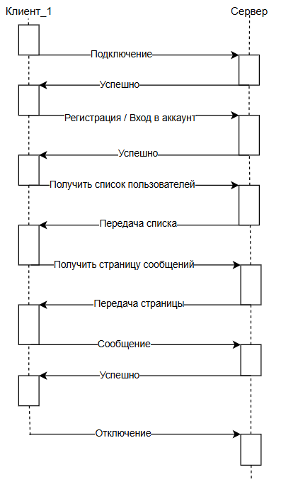
Рис. 1 – UML-диаграмма протокола взаимодействия клиента и сервера

Приложение Б.2. UML-диаграмма вариантов использования программы клиента
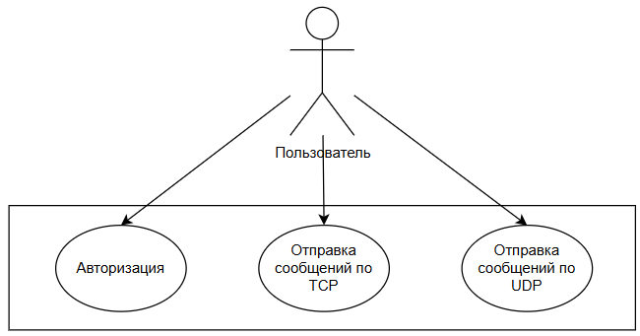
Рис. 2 – UML-диаграмма вариантов использования программы клиента

Приложение Б.3. UML-диаграмма взаимодействия с сервером
Рис. 3 - UML-диаграмма взаимодействия с сервером

Приложение Б.4. UML-диаграмма состояний клиента
Рис. 4 – UML-диаграмма состояний клиента

Приложение Б.5. UML-диаграмма состояний сервера
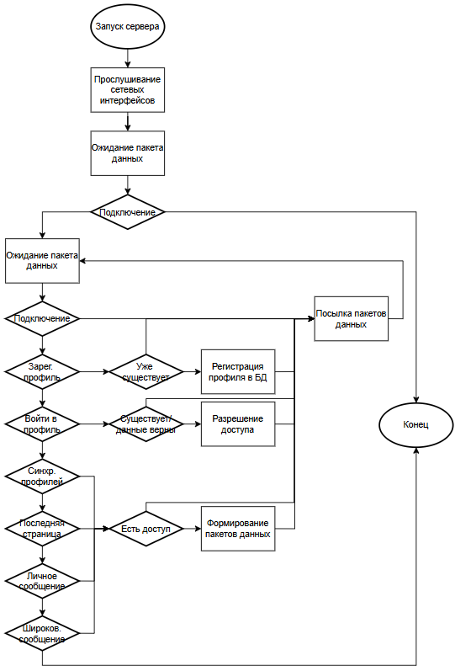
Рис. 5 – UML-диаграмма состояний сервера

